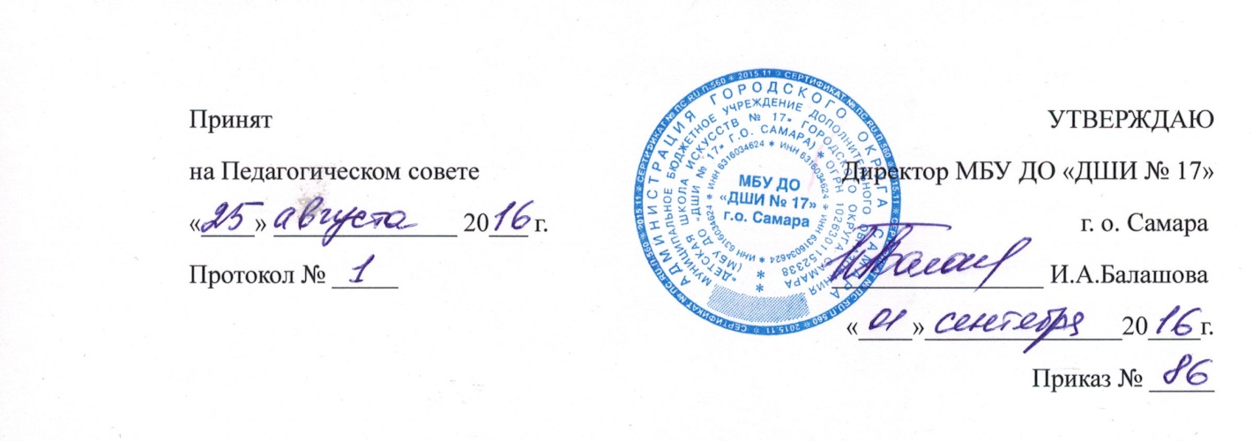

ПРАВИЛА ПРИЕМА ОБУЧАЮЩИХСЯ НА ДОПОЛНИТЕЛЬНЫЕ ПРЕДПРОФЕССИОНАЛЬНЫЕ ОБЩЕОБРАЗОВАТЕЛЬНЫЕ ПРОГРАММЫ
В ОБЛАСТИ МУЗЫКАЛЬНОГО ИСКУССТВА

1. Общее положение
1.1. Правила приема обучающихся в МБУ ДО «ДШИ № 17» г.о. Самара (далее по тексту – Школа) в целях обучения по дополнительным предпрофессиональным общеобразовательным программам в области музыкального искусства разрабатываются Школой самостоятельно на основании Положения о приёмной комиссии, Положения о комиссии по индивидуальному отбору поступающих и апелляционной комиссии, проводимого в целях выявления лиц, имеющих необходимые для освоения соответствующей образовательной программы творческие способности и физические данные.
1.2. Правила приема обучающихся на дополнительные предпрофессиональные общеобразовательные программы в области музыкального искусства основываются следующими нормативными документами:
- Федеральным законом "Об образовании в Российской Федерации" N 273-ФЗ от 29 декабря 2012 года»;
- Приказом Министерства культуры РФ от 14 августа 2013 г. № 1145 “Об утверждении порядка приема на обучение по дополнительным предпрофессиональным программам в области искусств”
- Уставом Школы;
- настоящим Положением.
2. Сроки и правила приема обучающихся

2.1. Приём обучающихся в Школу на дополнительные предпрофессиональные общеобразовательные программы в области музыкального искусства осуществляется по следующим программам:
- «Фортепиано»,
- «Струнные инструменты» (скрипка),
- «Духовые инструменты» (флейта),
- «Народные инструменты» (аккордеон, домра, балалайка, классическая гитара)

2.2. Прием проводится с 15 апреля по 15 июня соответствующего года, а при наличии свободных мест для приема на обучение по соответствующим дополнительным предпрофессиональным общеобразовательным программам в Школе срок приема продлевается в соответствии с пунктом 4.2. настоящего Положения.

2.3. Прием детей осуществляется на основании письменного заявления эмансипированного несовершеннолетнего, родителей (законных представителей) детей преимущественно в возрасте от 6 до 18 лет включительно (в отдельных случаях с 4 лет до 21 года).

2.4. Школа обязана ознакомить поступающих и (или) его родителей (законных представителей) со своим уставом, с лицензией на осуществление образовательной деятельности, с образовательными программами и другими документами, регламентирующими организацию образовательного процесса.

2.5. Прием детей на обучение по дополнительным предпрофессиональным общеобразовательным программам в области искусств проводится на основании результатов индивидуального отбора, проводимого в соответствии с порядком, установленным федеральным органом исполнительной власти, осуществляющим функции по выработке государственной политики и нормативно-правовому регулированию в сфере культуры, по согласованию с федеральным органом исполнительной власти, осуществляющим функции по выработке государственной политики и нормативно-правовому регулированию в сфере образования, и в целях выявления лиц, имеющих необходимые для освоения соответствующей образовательной программы творческие способности и физические данные.

2.6. Для проведения индивидуального отбора поступающих Школа проводит тестирование, а также вправе проводить предварительные просмотры, анкетирование, консультации в порядке, установленном Школой.

2.7. В целях организации приема и проведения индивидуального отбора, поступающих в Школе создаются приемная комиссия, комиссия по индивидуальному отбору и апелляционная комиссии.

2.8. При проведении отбора детей присутствие посторонних лиц запрещено.

2.9. Результаты по каждой форме проведения индивидуального отбора объявляются не позднее трех рабочих дней после проведения приема. Объявление результатов осуществляется путем размещения пофамильного списка-рейтинга с указанием оценок, полученных каждым поступающим, на информационном стенде, а также на официальном сайте Школы.

2.10. Зачисление в Школу оформляется приказом Директора Школы.

3. Подача и рассмотрения апелляции
3.1. Родители (законные представители) поступающих вправе подать апелляцию в письменном виде по процедуре и (или) результатам проведения индивидуального отбора в апелляционную комиссию не позднее следующего рабочего дня после объявления результатов отбора поступающих.
3.2. Апелляция рассматривается не позднее одного рабочего дня со дня ее подачи на заседании апелляционной комиссии, на которое приглашаются родители (законные представители) поступающих, не согласные с решением комиссии по отбору поступающих.
3.3. Апелляционная комиссия принимает решение о целесообразности или нецелесообразности повторного проведения отбора поступающих на обучение, родители (законные представители) которых подали апелляцию.
3.4. Решение принимается большинством голосов членов апелляционной комиссии, участвующих в заседании, при обязательном присутствии председателя комиссии. При равном числе голосов председатель апелляционной комиссии обладает правом решающего голоса.
4. Повторное проведение отбора поступающих. Дополнительный прием
4.1. Повторное проведение индивидуального отбора поступающих проводится в присутствии одного из членов апелляционной комиссии в течение трех рабочих дней со дня принятия апелляционной комиссией решения о целесообразности такого отбора.
4.2. Поступающим, не проходившим индивидуальный отбор по уважительной причине (болезнь или иные обстоятельства, подтвержденные документально), предоставляется возможность пройти отбор в иное время, но не позднее окончания срока проведения индивидуального отбора поступающих, установленного Школой с учетом требований пункта 2.1. настоящего Положения.
4.3. Дополнительный индивидуальный отбор поступающих осуществляется в случае наличия свободных мест в сроки, установленные Школой (но не позднее 29 августа), в том же порядке, что и отбор поступающих, проводившийся в первоначальные сроки.

